**项目报告**Python-docx高级示例

|  |  |
| --- | --- |
| 项目名称 | Python-docx功能演示 |
| 作者 | AI助手 |
| 版本 | v2.0 |

1. 功能演示

**这是首行缩进的段落。** 这里演示不同字体：华文行楷

1. 一级列表
2. 二级列表
3. 三级列表
4. 另一个一级列表

def hello_world():  
 print("Hello World!")

|  |  |  |
| --- | --- | --- |
| **描述** | | |
| 1 | Python | 高级编程语言 |
| 2 | DOCX | Word文档处理 |

# 2. 图片与文字环绕

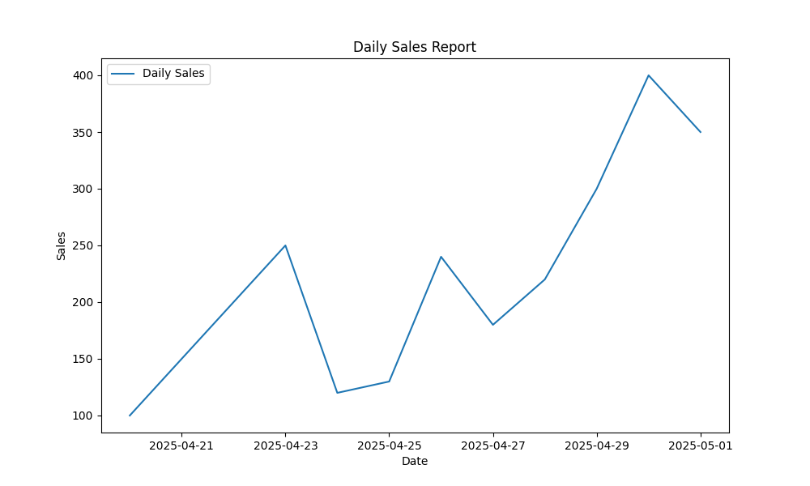 这是文字环绕图片的示例。图片被设置为浮动格式，文字可以环绕在图片周围。此处演示如何在段落中添加图片并进行文字环绕。

# 3. 高级格式设置

带上下边框的段落

竖排文字

访问Python官网：[Python](https://www.python.org)